
شرکت توزیع نیروی برق استان اردبیل
معاونت مهندسی و برنامه‌ریزی
دفتر مهندسی و نظارت-گروه GIS و مطالعات فنی سیستم
دفترچه مطالعات توسعه و اصلاح شبکه
دفترچه مطالعه جا به جایی خط 20 کیلوولت داخل روستای قره آغاج– فیدر5 گرمی
آبان 1405
شماره گزارش: FD-26-002

فهرست مطالب
1- مقدمه 3
2- مشخصات شبکه و وضعیت موجود 3
3- وضعیت پخش بار شبکه قبل از اصلاح 4
4- راه‌حل پیشنهادی (شرح طرح) 5
5- وضعیت پخش بار شبکه بعد از اصلاح 6
6- نتیجه‌گیری 6

1- مقدمه
این گزارش با هدف ارائه نتایج مطالعات فنی اصلاح خط موجود 20 کیلوولت در محدوده پست فوق توزیع گرمی و در مسیر روستای قره آغاج تهیه شده است. ماهیت طرح مطالعه‌شده، جابه‌جایی (اصلاح) مسیر خط 20 کیلوولت داخل روستای قره آغاج با هدف رعایت حریم خط است و بر اساس مستندات موجود، مسیر جدید با افزایش حدود 45 متر نسبت به خط قبلی و با رعایت حریم 20 کیلوولت احداث خواهد شد.
در ادامه گزارش، ابتدا مشخصات شبکه و وضعیت موجود فیدر محدوده مطالعه معرفی می‌شود؛ سپس نتایج پخش بار شبکه در دو حالت قبل و بعد از اجرای طرح پیشنهادی در کنار یکدیگر ارائه و مقایسه می‌شود تا اثر طرح بر حداقل ولتاژ، تلفات توان و حداکثر بارگیری شبکه به‌صورت کمّی روشن گردد. در پایان نیز جمع‌بندی نتایج و نتیجه‌گیری مهندسی مطالعه آمده است.

2- مشخصات شبکه و وضعیت موجود
مشخصات فیدر محدوده مطالعه در جدول 1 ارائه شده است.
جدول 1: مشخصات فیدرهای محدوده مطالعه
پست و فیدر | ولتاژ (kV) | طول خط (km) | حداکثر بار (MW) | حداقل بار (MW) | بارگیری (%) | ضریب قدرت
فیدر 5 گرمی | 20 | 395 | 5.5 | 2.3 | 78.5 | 0.92

بر اساس جدول 1، فیدر 5 گرمی یک فیدر 20 کیلوولتی با طول کلی حدود 395 کیلومتر است که حداکثر بار 5.5 مگاوات (پیک بار سال 1405) و حداقل بار 2.3 مگاوات دارد. فاصله قابل توجه میان بار اوج و بار حداقل نشان‌دهنده نوسان بالای بار فیدر در طول دوره مطالعه است و ضرورت توجه به رفتار بار در حالت‌های مختلف بهره‌برداری را آشکار می‌کند. بارگیری ثبت‌شده 78.5 درصدی فیدر در سطح نسبتاً بالایی قرار دارد و ضریب قدرت 0.92 نیز مقدار مناسبی است. این مشخصات مبنای ارزیابی وضعیت شبکه در بخش‌های بعدی گزارش هستند.
شکل 1 پروفیل بار فیدر 5 گرمی (گرمی - F5) را بر حسب توان اکتیو P (مگاوات) و توان راکتیو Q (مگاوار) در بازه زمانی مهر 1404 الی شهریور 1405 نمایش می‌دهد. مطابق این شکل، توان اکتیو در ماه‌های سرد سال در باندی پایدار و بالاتر از سطح پایه حرکت می‌کند و سطح پایه آن با حداقل بار 2.3 مگاوات ثبت‌شده در جدول 1 سازگار است؛ قله‌های لحظه‌ای منحنی نیز هم‌سطح با حداکثر بار 5.5 مگاوات جدول 1 است. توان راکتیو در بیشتر طول دوره در سطحی پایین‌تر از توان اکتیو قرار دارد، اما از اواخر بهار و در ماه‌های گرم افزایش محسوسی یافته و به منحنی توان اکتیو نزدیک می‌شود؛ این روند به معنای بزرگ‌تر شدن سهم توان راکتیو و در نتیجه کاهش ضریب قدرت نسبت به دوره‌های سردتر است. نکته قابل توجه
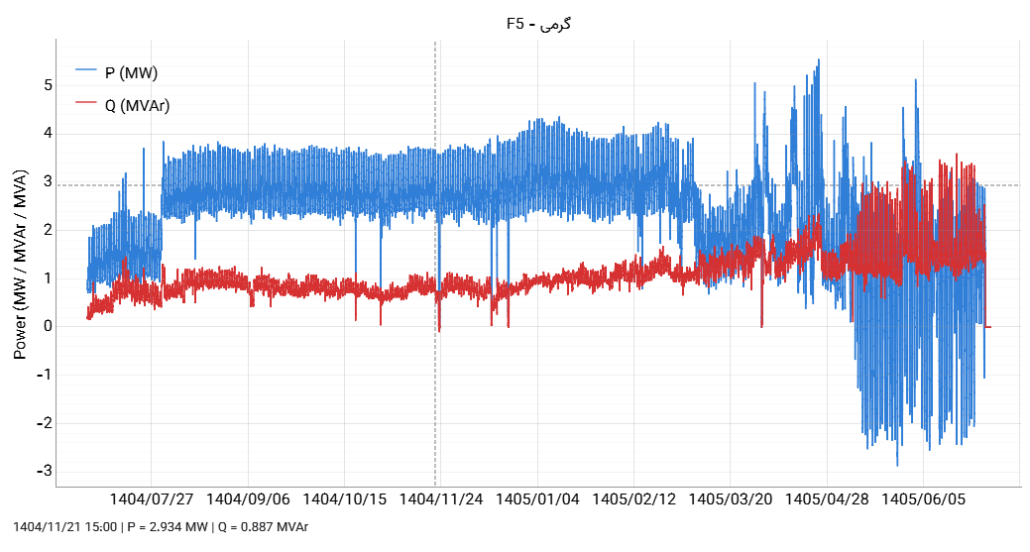
شکل 1: پروفیل بار فیدر 5 گرمی در بازه زمانی مهر 1404 الی شهریور 1405
دیگر، نوسانات شدید توان اکتیو در ماه‌های گرم و گذرهای لحظه‌ای آن به محدوده مقادیر منفی است که نشانه جریان معکوس توان به دلیل اتصال نیروگاه خورشیدی 6 مگاواتی خورشیدی در برخی لحظات است

3- وضعیت پخش بار شبکه قبل از اصلاح
برای ارزیابی اثر طرح پیشنهادی، ابتدا وضعیت شبکه قبل از اصلاح به‌صورت کمّی ثبت شده است. نتایج پخش بار شبکه در حالت موجود (قبل از اجرای طرح) در جدول 2 آورده شده است و این مقادیر مبنای مقایسه با حالت بعد از اصلاح در بخش‌های بعدی خواهند بود.
مطابق جدول 2، حداقل ولتاژ شبکه در حالت موجود 19.36 کیلوولت است که در مقایسه با ولتاژ نامی 20 کیلوولت شبکه، اندکی پایین‌تر از مقدار نامی قرار دارد. تلفات توان شبکه 1064 کیلووات ثبت شده است و حداکثر بارگیری فیدر نیز 53 درصد است؛ مقدار بارگیری نشان می‌دهد بار شبکه در حالت موجود به حد ظرفیت تجهیزات فیدر نرسیده است.
جدول 2: نتایج پخش بار شبکه قبل از اصلاح
پارامتر | مقدار
حداقل ولتاژ شبکه (kV) | 19.36
تلفات توان (kW) | 1064
حداکثر بارگیری فیدر (%) | 53

4- راه‌حل پیشنهادی (شرح طرح)
راه‌حل پیشنهادی برای رفع مسئله حریم، اصلاح خط موجود از طریق جابه‌جایی مسیر خط 20 کیلوولت در روستای قره آغاج است. مشخصات اصلی طرح پیشنهادی در جدول 3 ثبت شده است. مطابق جدول 3، نوع طرح «اصلاح خط موجود» است و طول خط جدید/اصلاحی 0.6 کیلومتر با هادی مینک (ACSR-70 mm2) اجرا می‌شود. هم‌خوانی نوع هادی با نقشه جانمایی نیز قابل مشاهده است؛
شکل 2 جانمایی دو مسیر را نشان می‌دهد. بر اساس این شکل، مسیر قبلی و مسیر پیشنهادی جدید به‌صورت دو مسیر تقریباً موازی در امتداد شمالی–جنوبی و در حاشیه غربی بافت مسکونی روستای قره آغاج و در مجاورت جاده شماره 31 قرار دارند و نقطه A در انتهای شمالی و نقطه D در انتهای جنوبی مسیر نشانه‌گذاری شده است. مطابق متن طرح، مسیر جدید با فاصله حدود 45 متر نسبت به خط قبلی و در کنار بافت مسکونی روستا قرار می‌گیرد که با هدف اصلی طرح، یعنی رعایت حریم 20 کیلوولت، سازگار است.
جدول 3: مشخصات طرح پیشنهادی
پارامتر | مقدار
نوع طرح | اصلاح خط موجود جهت اصلاح حریم خط 20 کیلوولت
طول خط جدید/اصلاحی (km) | 0.6 (601 متر)
نوع هادی | هادی مینک (ACSR-70 mm2)
طول خط برچیده‌شده (km) | 0

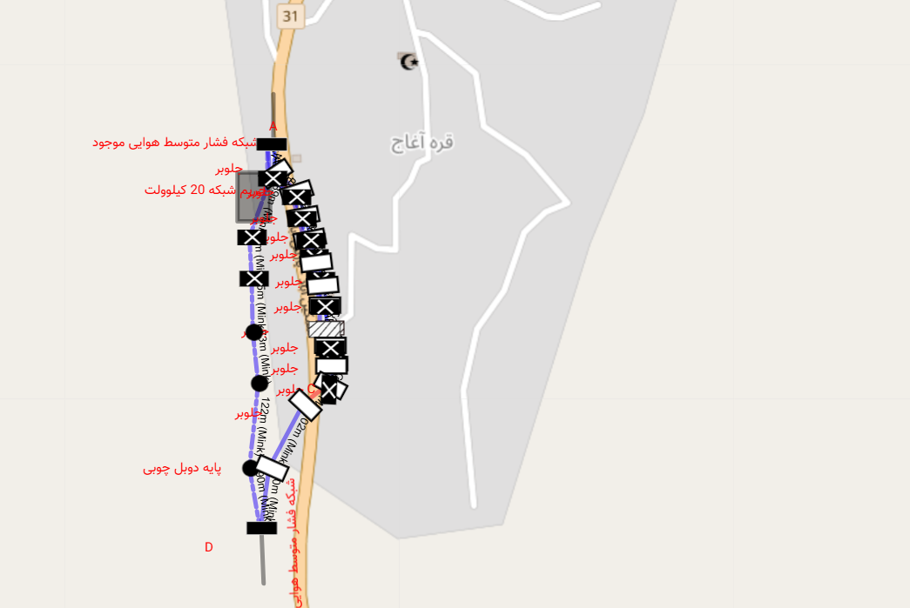
شکل 2: مسیر پیشنهادی جدید و مسیر قبلی خط 20 کیلوولت روستای قره آغاج

5- وضعیت پخش بار شبکه بعد از اصلاح
پس از اجرای طرح، پخش بار شبکه مجدداً بررسی و با حالت قبل از اصلاح مقایسه شده است. نتایج مقایسه‌ای پخش بار در دو حالت قبل و بعد از اصلاح در جدول 4 ارائه شده است.
مطابق جدول 4، هر سه پارامتر کلیدی پخش بار شامل حداقل ولتاژ شبکه (19.36 کیلوولت)، تلفات توان (1064 کیلووات) و حداکثر بارگیری فیدر (53 درصد) قبل و بعد از اجرای طرح بدون تغییر مانده‌اند. این نتیجه از منظر مهندسی قابل انتظار است؛ زیرا مقیاس جابه‌جایی طرح (افزایش حدود 45 متر مسیر) در مقایسه با طول ثبت‌شده 395 کیلومتری فیدر بسیار ناچیز است و توپولوژی تغذیه و نقاط تغذیه مشترکین تغییر اساسی نمی‌کند. بنابراین طرح پیشنهادی نه بهبود قابل‌رصدی در شاخص‌های پخش بار ایجاد می‌کند و نه افت این شاخص‌ها را به همراه دارد و وضعیت بهره‌برداری شبکه عملاً حفظ می‌شود.
جدول 4: مقایسه نتایج پخش بار قبل و بعد از اصلاح
پارامتر | قبل از اصلاح | بعد از اصلاح
حداقل ولتاژ شبکه (kV) | 19.36 | 19.36
تلفات توان (kW) | 1064 | 1064
حداکثر بارگیری فیدر (%) | 53 | 53

6- نتیجه‌گیری
بر اساس نتایج پخش بار ثبت‌شده، پس از اجرای طرح پیشنهادی و به دلیل ناچیز بودن میزان تغییرات مسیر خط جدید نسبت به خط قبلی، پارامترهای پخش بار فیدر تغییر نکرده‌اند؛ به‌طوری که حداقل ولتاژ شبکه در مقدار 19.36 کیلوولت، تلفات توان در مقدار 1064 کیلووات و حداکثر بارگیری تجهیزات فیدر در مقدار 53 درصد ثابت مانده است. بر همین اساس، اجرای طرح اثر منفی بر شاخص‌های بهره‌برداری شبکه (ولتاژ، تلفات و بارگیری) ندارد؛ در مقابل، از آنجا که طرح بهبود قابل‌مشاهده‌ای نیز در این شاخص‌ها ایجاد نمی‌کند، توجیه اصلی اجرای آن رعایت حریم خط 20 کیلوولت در محدوده روستای قره آغاج است و این هدف باید ملاک اصلی جمع‌بندی قرار گیرد.

